4POLITECHNIKA OPOLSKA
WYDZIAŁ ELEKTROTECHNIKI, AUTOMATYKI I INFORMATYKI



BAZY DANYCH W PRAKTYCE

Zadanie 4 – Grafowa baza danych

Prowadzący:  dr inż. Rafał Gasz | Autor:  Dawid Garncarek
Rok akademicki 2024/2025

1. Przygotwanie systemu neo4j
W terminalu Ubuntu wpisuje komende:
docker run -d --name neo4j \
-p7474:7474 -p7687:7687 \
-e NEO4J_AUTH=neo4j/test123 \
neo4j:5

Schemat bazy (11 wierzchołków):
Baza danych zawiera 11 wierzchołków: 7 użytkowników, 3 grupy i 4 posty. Relacje obejmują: przyjaźnie, członkostwo w grupach i postowanie. Użytkownicy mogą należeć do jednej lub wielu grup i publikować posty, które są przypisane do danej grupy.

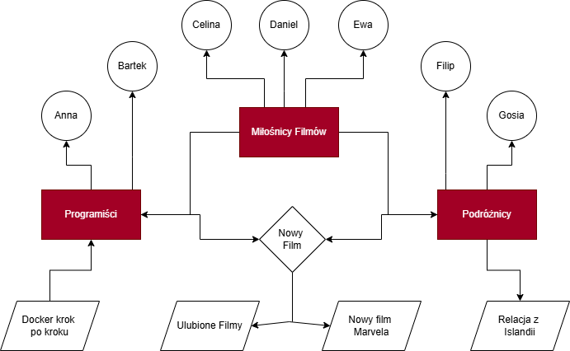

2. Zapytania do bazy
1. Lista wszystkich użytkowników
MATCH (u:User)
RETURN u.name, u.age

2. Znajomi Anny
MATCH (:User {name: "Anna"})-[:FRIEND]->(friend)
RETURN friend.name

3. Grupy, do których należy Bartek
MATCH (:User {name: "Bartek"})-[:MEMBER_OF]->(g:Group)
RETURN g.name

4. Posty opublikowane w grupie "Miłośnicy Filmów"
MATCH (p:Post)-[:POSTED_IN]->(:Group {name: "Miłośnicy Filmów"})
RETURN p.title, p.year

5. Kto napisał post „Relacja z Islandii”
MATCH (u:User)-[:POSTED]->(:Post {title: "Relacja z Islandii"})
RETURN u.name

6. Posty napisane przez użytkowników, którzy należą do grupy „Programiści”
MATCH (u:User)-[:MEMBER_OF]->(:Group {name: "Programiści"})
MATCH (u)-[:POSTED]->(p:Post)
RETURN u.name, p.title

7. Użytkownicy, którzy NIE napisali żadnego posta
MATCH (u:User)
WHERE NOT (u)-[:POSTED]->(:Post)
RETURN u.name

8. Najstarszy użytkownik
MATCH (u:User)
RETURN u.name, u.age
ORDER BY u.age DESC
LIMIT 1

9. Liczba członków każdej grupy
MATCH (u:User)-[:MEMBER_OF]->(g:Group)
RETURN g.name, count(u) AS members

10. Liczba postów w każdej grupie
MATCH (p:Post)-[:POSTED_IN]->(g:Group)
RETURN g.name, count(p) AS posts

